


Unidade escolar: EMEF CAIC – EMEF CAIO – EMEF NICOLAS TIAGO –
EMEF MARLECIENE
Atividades EJA I
Quinzena: 23/08 A 03/09/2021
Professoras: Sirlei – Carla – Francisca - Leila

OLÁ ALUNOS,

EM UMA FESTA DA REGIÃO NORTE FORAM FEITAS VÁRIAS TAPIOCAS. OBSERVE A TABELA E RESPONDA:
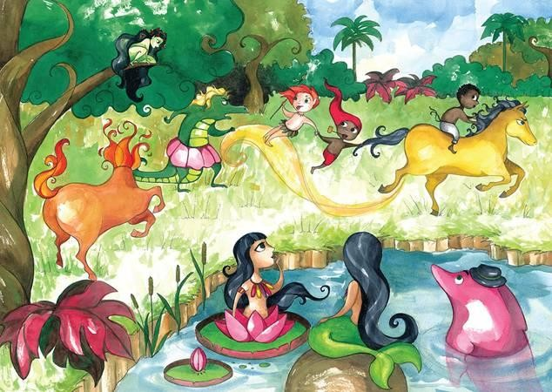
TAPIOCA | QUANTIDADE
CARNE SECA | 15.368
CHOCOLATE | 19.372
LEITE CONDENSADO | 17.865
FRANGO COM MILHO | 18.847
NUTELLA | 16.453
MORANGO COM LEITE EM PÓ | 14.666

- – QUAIS OS NÚMEROS PARES DA TABELA?
.

- – QUAIS OS NÚMEROS ÍMPARES DA TABELA?
.

- – QUAL O MAIOR NÚMERO DA TABELA?
.

- – QUAL O MENOR NÚMERO DA TABELA?
.

- – QUANTAS TAPIOCAS DE CARNE SECA E FRANGO COM MILHO FORAM FEITAS?

- – QUANTAS TAPIOCAS DE CHOCOLATE E NUTELLA FORAM FEITAS?

- – QUANTAS TAPIOCAS DE CHOCOLATE FORAM FEITAS A MAIS QUE MORANGO E LEITE EM PÓ?

EM SEU CADERNO, RESOLVA AS SITUAÇÕES PROPOSTAS ABAIXO:

- – PARA COMEMORAÇÃO DE UMA FESTA FOLCLÓRICA, FORAM FEITOS 3.500 PRATOS DE GALINHADA. SE EU MULTIPLICAR ESTA QUANTIDADE POR 2. QUANTOS PRATOS DE GALINHADA TERIA?

- – FORAM COZIDOS 30 KILOS DE MANDIOCA. SE EU MULTIPLICAR POR
5 ESTA QUANTIDADE. QUANTOS KILOS DE MANDIOCA EU TERIA?

10 – FORAM FEITOS 333 PRATOS DE GALINHADA PARA DIVIDIR PARA 3 GRUPOS. QUANTOS PRATOS DE GALINHADA CADA GRUPO RECEBEU?

11– FORAM FEITOS 2.395 PRATOS DE BUCHADA DE BODE, 1.876 PRATO DE MOQUECA E 1.676 PRATOS DE ACARAJÉ. QUANTOS PRATOS FORAM FEITOS NO TOTAL?

12 – JOANA FEZ 18.368 PRATOS DE MOQUECA DE PEIXE E DOOU 15.680. QUANTOS PRATOS DE MOQUECA DE PEIXE SOBRARAM?

13) LEIA O TEXTO ABAIXO E RESPONDA A QUESTÃO:
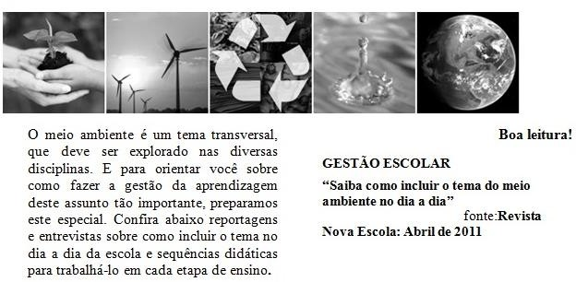
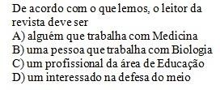

Questão disponível em: https://www.soescola.com/2016/12/simuladinho-prova- brasil-5-ano-com-descritores.html

Vamos ler a Fábula: O leão e o ratinho (Esopo)

Um leão, cansado de tanto caçar, dormia espichado à sombra de uma boa árvore. Vieram uns ratinhos passear em cima dele e ele acordou. Todos conseguiram fugir, menos um, que o leão prendeu embaixo da pata. Tanto o ratinho pediu e implorou que o leão desistiu de esmagá-lo e deixou que fosse embora. Algum tempo depois, o leão ficou preso na rede de uns caçadores. Não conseguia se soltar, e fazia a floresta inteira tremer com seus urros de raiva. Nisso, apareceu o ratinho. Com seus dentes afiados, roeu as cordas e soltou o leão.
Moral da história: Uma boa ação ganha outra. (Fonte: QDivertido.com.br)

- A fábula é um tipo de texto representado por animais que falam e sempre trazem uma moral.
Ao ler a fábula o Leão e o Ratinho, qual moral elas trazem para você?? Registre em seu caderno e envie uma foto a sua professora.

- Numere as frases de acordo com a ordem que acontece na história:
